Der Schied >> Steckbrief

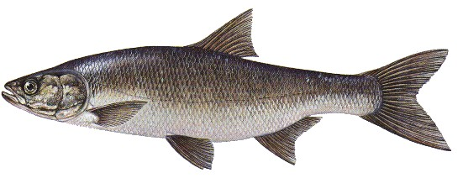
Familie: Karpfenfische (Cyprinidae)
Gattung: Leuciscus – Art: Rapfen (Leuciscus aspius)
Durchschnittliche Länge: 45 - 60 cm, max: 100 cm
Laichzeit: April – Juni
Den Schied oder Rapfen …
… kann man treffenderweise als „Wolf im Schafspelz“ bezeichnen. Denn obwohl er zur Familie
der Karpfenartigen gehört und keine Zähne im Maul hat, ist er ein Raubfisch.
Typisch für den Schied ist seine weite Maulspalte, die bis unter das Auge reicht. Der Unterkiefer steht leicht vor. Der Kopf ist spitz zulaufend. Die Augen und die Schuppen sind recht klein. Der Körper ist langgestreckt und besitzt ein silbriges Schuppenkleid mit gelblich-grünlichen
Schimmer. Ausgewachsene Fische messen 45 – 60 cm; selten bis 1 m. Als Jungfisch lebt der
Schied noch gesellig und hält sich gerne in den Uferzonen auf. Mit zunehmendem Alter wird er
zum Einzelgänger und jagt in den wärmeren Monaten bevorzugt an der Oberfläche. Er ist neben dem Aitel/Döbel der einzige zahnlose Räuber in unseren heimischen Gewässern, wenn man von
den sogenannten Schlundzähnen der Friedfische einmal absieht.

Lebensraum und Lebensweise
Er kommt in ganz Mitteleuropa bis zum Kaspischen Meer und Ural vor. Er besiedelt bevorzugt Fließgewässer der Barbenregion, kommt aber auch in größeren durchströmten Seen vor.
Zur Fortpflanzung im April bis Juni suchen die laichbereiten Tiere stark überströmte kiesige Stellen auf. Die Tiere, die in Seen leben, schwimmen dazu die Zuflüsse der Seen hinauf. Das Männchen
trägt zu dieser Zeit einen kräftigen Laichausschlag. Die klebrigen Eier werden am Boden abgelegt und haften auf dem kies. Die schlüpfenden Larven wandern nach einer Ruhezeit, wo sie zwischen den Steinen versteckt liegen, flussabwärts. Im ersten Sommer wachsen sie auf etwa 10-15 cm heran.

Nahrung
Während er in der Jugend gesellig lebt und sich von Kleintieren aller Art ernährt, wird er mit zunehmendem Alter immer mehr zum Einzelgänger und gefräßigen Räuber. Er stellt dabei den Schwärmen von Rotauge, Ukelei und Hasel nach. Dabei schießt er teils bis zu einem Meter weit
über die Wasseroberfläche.

